**SATELITE NOAA-N**

**SISTEM INFORMASI GEOGRAFIS**



**ANGGOTA KELOMPOK :**

**AA133**

**MELVIN VANDIKA PUTRA (130030023)**

**MADE DWIYANA KRISNA (130030261)**

**I WAYAN ARIS SETIAWAN (130030499)**

**SEKOLAH TINGGI**

**MANAJEMEN INFORMATIKA DAN TEKNIK KOMPUTER**

**(STIMIK) STIKOM BALI**

**2016**

1. **PENGERTIAN NOAA**

            NOAA singkatan dari National Oceanic and Atmospheric Administration, merupakan badan pemerintahan Amerika Serikat dan merupakan satelit meteorologi generasi kelima. Sensor pada misi NOAA yang relevan untuk pengamatan bumi adalah Advanced Very High Resolution Radiometer (AVHRR). Menurut orbit satelit, NOAA dibagi menjadi dua macam yaitu orbit geostasioner dan orbit polar. Satelit NOAA dengan orbit geostasioner adalah satelit yang memonitor belahan bumi bagian barat pada ketinggian 22.240 mil di atas permukaan bumi, sedangkan satelit NOAA dengan orbit polar adalah satelit yang memonitor bumi pada ketinggian 540 mil di atas permukaan bumi (NOAA 2008

. Saat ini NOAA memiliki satelit seri terbaru yaitu NOAA-N dengan kode seri ATN (Advanced Tiros-N) yang dibuat oleh Lockheed Martin Space Systems Company (LMSSC).  Munculnya satelit ini untuk menggantikan generasi satelit sebelumnya, seperti seri TIROS (Television and Infra Red Observation Sattelite, tahun 1960-1965) dan seri IOS (Infra Red Observation Sattelite, tahun 1970-1976). Konfigurasi satelit NOAA adalah pada ketinggian orbit 833-870 km, inklinasi sekitar 98,7 ° – 98,9 °, mempunyai kemampuan mengindera suatu daerah 2 kali dalam 24 jam (sehari semalam).

NOAA-N merupakan seri ke-lima yang mendukung alat sensor microwave yang menghasilkan data temperatur, kelembaban, dataran dan air. Pada daerah berawan alat sensor pada spektrum Tampak dan Inframerah memiliki hasil yang kurang baik.

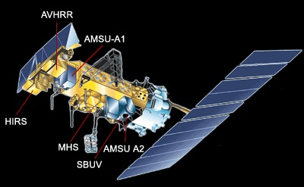

NOAA-N Instrumen

1. **PIRANTI LUNAK NOAA**

NOAA juga memiliki piranti lunak yang dikenal sebagai NOM (NOAA Operation Manager) yang dikembangkan oleh Environmental Sciences Department (ESD) di NRI (Natural Resources Institute) yang berpusat di Inggris. Piranti lunak ini dirancang untuk dapat mengatasi dan menyesuaikan masalah-masalah dalam sistem kalender dan waktu pada komputer yang disebabkan oleh millenium bug. NOM merupakan sistem yang berbeda dengan sistem-sistem yang sebelumnya, dimana sistem operasinya berbasis Windows. Rancangan NOM dapat dipergunakan untuk :

1. Menyediakan penggabungan data, memudahkan pemakai atau operator, juga  merupakan alat operasional yang dapat menyaring data yang diterima oleh NOAA.
2. NOM menyediakan fasilitas eksport data yang umum dan sederhana sehingga dapat disesuaikan dengan piranti lunak yang digunakan untuk Sistem Informasi geografis (SIG) dan pemrosesan citra. Dalam pengoperasiannya, NOM bukan sistem yang digunakan sebagai alat penerima data satelit NOAA, ataupun alat yang digunakan untuk aplikasi SIG, tetapi hanya merupakan piranti lunak guna memproses data dari citra satelit NOAA, dengan harapan dapat memberikan hasil atau out-put yang semakin baik.
3. **Karakteristik NOAA**

|  |  |
| --- | --- |
| Dimensi | Tinggi : 165 in (4,19 m)  Diameter : 74 in (1,88 m)  Solar array area : 180,6 ft² (16,8 m²) |
| Berat | 4920 lbs (2231,7 kg) |
| Daya (hidup atau mati) | 879,9 W |
| Orbit | Ketinggian : 870 km  Kemiringan : 98,856°  Waktu matahari lokal : 13:40 |
| Berat peralatan | 982,5 lbs (445,6 kg) |
| Daya peralatan | 450 W |
| Rata-rata waktu matahari ketika melewati Ekuator | Sekitar 14:00 |
| Rata-rata ketinggian | 870 km |
| Kepekaan saluran infrared thermal | 0,12 K pada 300 K |
| Jumlah pixel | 1024 |
| IFOV (*Instantaneous Field of View*) | 1,3 ± 0,1 m rad |
| Resolusi terkecil | 1,1 x 1,1 km |
| Lebar liputan/sapuan | 2.590 km |
| FOV (*Field of View*) | 55,4° |
| Kecepatan garis (*line rate*) | 360 garis/menit |
| Kecepatan data (*line data*) | 665,4 x  bps |

1. **FUNGSI CITRA SATELIT NOAA**

Satelit NOAA-N memiliki fungsi sebagai berikut :

* Alat untuk memonitor citra dan menganalisa atmosfir bumi, dataran, awan, beserta radiasi bumi, ozon atmosfir, penyebaran aerosol, suhu permukaan laut, dan suhu vertikal beserta profil air troposfir dan stratosfir.
* Menganalisis proton dan electron fluks di ketinggian orbit.
* Koleksi data dari subjek tujuan.
* Search and Rescue Satellite-Aided Tracking (SARSAT) system.

1. **SENSOR / INSTRUMEN NOAA-N**

NOAA-N merupakan satelit yang dapat dihandalkan untuk memperoleh informasi mengenai keadaan fisik lautan/samudera dan atmosfer. Seri NOAA-Nini dilengkapi dengan berbagai macam instrumen, yaitu :

1. AVHRR (Advanced Very High Resolution Radiometer),

Sensor AVHRR dengan kemampuan memantau lima saluran yang dimulai dari saluran tampak (visible band) sampai dengan saluran inframerah jauh (far infrared band).. Sensor AVHRR mempunyai FOV sangat lebar (110°) dan jarak yang jauh dari bumi, prinsip whiskroom menyebabkan perbedaan besar pada ground sel terukur dalam satu kali penyiaman (scanline). Data citra standar produk-produk AVHRR menghasilkan data citra dengan ukuran yang sama ukuran di lapangan (ground pixels).

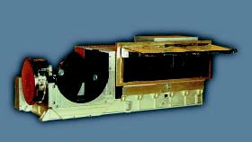

AVHRR/3

Data AVHRR terutama digunakan peramalan cuaca harian dimana memberikan data yang lebih detail daripada Meteosat. Selain itu, juga dapat diterapkansecara luas pada banyak lahan dan perairan. Data AVHRR digunakan untuk membuat Peta Suhu Permukaan Laut, dimana dapat digunakan pada monitoring iklim, studi El Nino, deteksi arus laut untuk memandu kapal-kapal pada dasar laut dengan ikan berlimpah, dll. Peta Tutupan Awan (Cloud Cover Maps) berasal dari data AVHRR, digunakan untuk edtimasi curah hujan, dimana dapat menjadi input dalam model pertumbuhan tanaman. Selain itu, hasil pengolahan lain dari data AVHRR adalah *Normalized Difference Vegetation Index Maps*(NDVI). Peta ini digunakan untuk indikasi tentang kuantitas biomassa (tons/ha). Data NDVI, digunakan oleh FAO untuk Sistem Peringatan Dini Keamanan Pangan (Food Security Early Warning System (FEWS). Data AVHRR sangat tepat untuk memetakan dan memonitor penggunaan lahan regional dan memperkirakan keseimbangan energy pada areal pertanian (Janssen dan Hurneeman, 2001).

Karakteristik Panjang Gelombang NOAA-AVHRR:

|  |  |  |  |  |
| --- | --- | --- | --- | --- |
| Saluran | Resolusi | Panjang Gelombang (µm) | Daerah Spektrum | Penggunaan |
| 1 | 1.1 km | 0.58-0.68 | Tampak | Pemetaan awan dan permukaan siang hari, pemantauan salju lapisan es, cuaca dan keadaan vegetasi |
| 2 | 1.1 km | 0.725-1.00 | Tampak sampai inframerah dekat | Batas daratan-perairan, salju, es, vegetasi |
| 3A | 1.1 km | 1.58-1.64 | Inframerah tengah | Deteksi salju dan es |
| 3B | 1.1 km | 3.55-3.93 | Inframerah tengah | Pemetaan malam hari, pengukuran temperature suhu permukaan laut, pemantauan aktivitas vulkanik, pemantauan penyebaran debu vulkanik |
| 4 | 1.1 km | 10.30-11.30 | Inframerah jauh | Pemetaan malam hari, awan siang-malam, penelitian air tanah untuk pertanian, dan pengukuran suhu permukaan laut |
| 5 | 1.1 km | 11.50-12.50 | Inframerah jauh | Pengukuran suhu permukaan laut,  pemetaan siang-malam, penelitian air tanah dan pertanian |

Pengolahan Citra NOAA-AVHRR:

Pengolahan Citra NOAA-AVHRR melalui beberapa tahapan pengolahan citra digital.

Dari tahapan pengolahan citra yakni persiapan data, pemrosesan citra digital hingga penyajian data hasil pengolahan cita digital menggunakan *software image processing* dan GIS. Tahapan pemrosesan/pengolahan citra NOAA-AVHRR secara digital sebagai berikut:

1. Koreksi Radiometrik

Koreksi radiometrik yang dilakukan dengan tujuan untuk memperbaiki nilai piksel agar sesuai dengan nilai pancaran spektral obyek sebenarnya dan mengurangi atau menghilangkan efek atmosferik pada citra.

1. Koreksi Geometri

Koreksi geometri merupakan proses perujukkan titik-titik pada citra ke titik-titik yang sama di medan ataupun di peta, yang diketahui koordinatnya.

1. Masking  
   Masking ini bertujuan untuk menghilangkan unsur yang tidak perlu dan tidak dapat diolah. Melakukan masking daratan dan awan dengan menggunakan saluran 1, 2 dan 3.
2. Mosaik  
   Mosaik citra dilakukan dengan menggabungkan dua citra bahan, sehingga dihasilkan citra yang menggambarkan daerah penelitian secara penuh.
3. Pemotongan Citra

Pemotongan citra sangat diperlukan untuk membatasi daerah yang akan diteliti sehingga cakupan daerah penelitian tidak terlalu lebar.

1. HIRS/4 (High Resolution Infrared Sounder)

HIRS / 4 adalah instrumen yang menyediakan data multispektral dari satu saluran yang terlihat (0.69 µm), tujuh saluran gelombang pendek (3,7-4,6 µm), dan 12 saluran gelombang panjang (6,7-15 µm) menggunakan teleskop tunggal dan filter roda berputar yang berisi 20 filter spektral individu. The IFOV untuk setiap saluran adalah sekitar 0,7o itu, dari ketinggian pesawat ruang angkasa dari 870 km, meliputi area melingkar dari 10 km (6,2 mil) dengan diameter di titik nadir di Bumi. Ini adalah peningkatan resolusi selama 20-km (12,4-mil) HIRS / 3 instrumen yang diterbangkan pada seri NOAA-KLM.

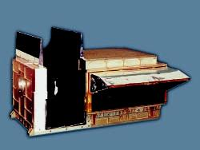

HIRS/4

Cermin pemindaian elips memberikan scan lintas-track 56 langkah dari setiap 1,8o. kemudian memegang pada setiap posisi sementara radiasi optik yang melewati 20 filter spektral adalah sampel. kalibrasi IR pada HIRS/ 4 disediakan oleh pandangan ruang dan target hangat internal masing-masing melihat sekali per 38 scan bumi. Pengukuran dalam spektrum IR. Data dari instrumen yang digunakan, berhubungan dengan instrumen AMSU, untuk menghitung profil temperatur vertical afmosfir dari permukaan bumi dengan ketinggian sekitar 40 km (24,9 mil). Data tersebut juga digunakan untuk menentukan suhu permukaan laut, kadar total ozon di atmosfer, kenampakan air tinggi awan dan cakupan, dan cahaya permukaan.

1. AMSU-A (Advanced Microwave Sounding Unit-A)

AMSU- A Pengukuran cahaya dalam spektrum microwave. Data dari instrumen ini digunakan dalam hubungannya dengan HIRS untuk menghitung profil suhu dan kelembaban atmosfer global dari permukaan bumi ke atas stratosfer, kira-kira 2-milibar tekanan di ketinggian (48 km atau 29,8 mi). Data tersebut digunakan untuk memberikan curah hujan dan permukaan pengukuran termasuk tutupan salju, konsentrasi es laut, dan kelembaban tanah.

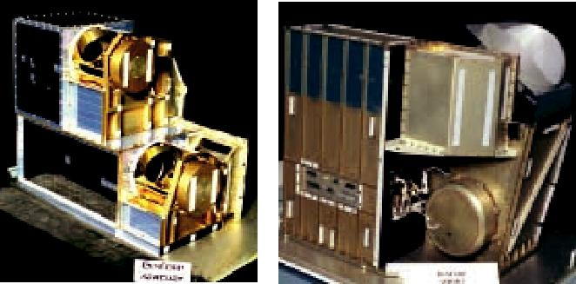

AMSU-A1 dan AMSU-A2

AMSU-A adalah pemindaian silang dengan daya radiometer. Hal ini dibagi menjadi dua modul yang terpisah secara fisik, yang masing-masing beroperasi dan antarmuka dengan pesawat ruang angkasa independen. Modul A-1 memiliki 13 saluran, dan modul A-2 memiliki dua saluran. Instrumen ini memiliki IFOV 3,3o pada titik-titik dengan setengah daya, memberikan resolusi spasial nominal di titik nadir dari 48 km (29,8 mil). Antena menyediakan pemindaian silang , pemindaian 48,3o dari titik nadir dengan total 30 pandangan bidang bumi dengan pemindaian per garis. Instrumen ini satu kali pemindaian selesai setiap 8 detik.

1. MHS (Microwave Humidity Sounder)

MHS adalah instrumen baru untuk seri NOAA satelit. Itu adalah 5 saluran navigasi gelombang pendek yang dimaksudkan terutama untuk mengukur profil dari kelembaban atmosfer. Hal ini juga sensitif terhadap cairan air di awan dan tindakan kandungan cairan air . Selain itu, ia menyediakan perkiraan kualitatif tingkat curah hujan.

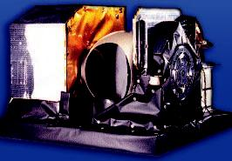

MHS

Karena variabilitas tinggi air di atmosfer, MHS memiliki resolusi lebih tinggi dari AMSU-A, dengan perkiraan 16-km (10-mi) –diameter pandangan bidang bundar di titik nadir. 90 pandangan bidang diukur di setiap pemindaian silang. Instrumen ini memiliki lebar petak yang sama dengan AMSU- A tapi pemindaian silang di sepertiga waktu sehingga dua instrumen disinkronkan. Dengan ini berarti, array dari 3 x 3 sampel MHS akan melapisi setiap sampel AMSU-A, memfasilitasi penggunaan sinergis dari instrumen ini. MHS memiliki empat kelembaban di saluran 157 - kisaran 190-GHz. Seperti AMSU-A, juga dapat melihat-permukaan pada jendela saluran 89 GHz, sebagian untuk memastikan pencatatan silang dari bunyi 2 instrumen.

1. SBUV/2 ( Solar Backscatter Ultraviolet Radiometer-2)

SBUV / 2 adalah titik petunjuk-nadir, nonspatial, pemindaian spektral, radiometer ultraviolet dibagi dalam dua modul. Dua modul tersebut adalah Sensor Module, dengan optik elemen / detektor, dan Modul Elektronik. Resolusi spektral keseluruhan adalah sekitar 1 nanometer (nm). Dua radiometers optik merupakan jantung instrumen: monochrometer dan Cloud Cover Radiometer (CCR). Monochrometer yang mengukur cahaya ke bumi langsung dan Matahari selektif ketika diffuser dikerahkan. CCR mengukur panjang gelombang 379 nm dan selaras dengan monochrometer tersebut. Output dari CCR mewakili jumlah awan dalam sebuah adegan dan digunakan untuk menghilangkan efek awan dalam data monochrometer.

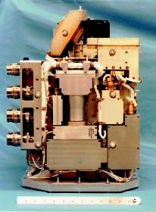

SBUV/2

SBUV / 2 mengukur radiasi matahari dan cahaya Bumi (energi radiasi matahari) di dalam spektrum ultraviolet (160-400 nm). Berikut sifat atmosfer diukur dari data ini:

* Konsentrasi ozon global di stratosfer dengan akurasi mutlak 1 persen.
* Distribusi ozon vertikal di atmosfer dengan akurasi mutlak 5 persen.
* Jangka panjang solar radiasi spektral 160-400 nm.
* Proses fotokimia dan pengaruh "jejak" konstituen pada lapisan ozon.

1. DCS/2 (Data Collection System/2),

Berbagai macam platform pengumpulan data yang didedikasikan untuk studi lingkungan dan perlindungan pengumpulan dan pengiriman data di dalam 401,610-MHz ke 401,690-MHz DCS / 2 penerima bandwith. Platform utama adalah melintas dan menambatkan pelampung, mengapung dipermukaan, stasiun cuaca terpencil yang melayani aplikasi meteorologi dan oseanografi, kapal penangkap ikan untuk pengelolaan sumber daya perikanan, dan pelacakan binatang untuk tujuan perlindungan biologi dan spesies. Platform menyampaikan data seperti tekanan atmosfer, suhu permukaan laut dan kadar garam, arus permukaan dan bawah permukaan laut, permukaan air laut dan sungai, posisi kapal, dan suhu dan aktivitas hewan. DCS diatas satelit mengumpulkan pesan yang dikirim oleh platform dan menerima ukuran frekuensi. Data ditransmisikan secara real time bersama dengan High Resolution Picure Transmission (HRPT) dan juga disimpan untuk nanti dikirim melalui satelit.

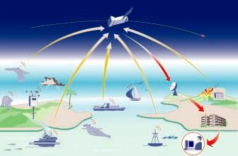

Data Collection System

Data yang disimpan ditransmisikan ke tanah sekali per orbit untuk stasiun NOAA Command dan Data Acquisition (CDA) di Wallops Island, Virginia, dan Fairbanks, Alaska, dan kemudian diteruskan ke pusat-pusat pengolahan tanah Argos di Largo, Maryland, dan Toulouse, Perancis, untuk pengolahan data dan penyebaran.

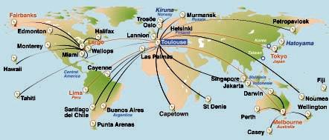

DCS Processing Centers

Pusat-pusat pengolahan tanah memproses frekuensi diukur diatas satelit dan menemukan platform mobile menggunakan efek Doppler. Akurasi lokasi berkisar dari 150 - 1000 m (492 - 3281 ft) dari rata-rata. Untuk aplikasi khusus, perbaikan Global Positioning System termasuk dalam pesan yang dikirim oleh platform juga membantu mendapatkan akurasi lokasi yang lebih baik.

1. SEM-2 (Space Environment Monitor-2),

SEM-2 menyediakan pengukuran untuk menentukan intensitas radiasi Bumi dan partikel fluks bermuatan tinggi pada satelit. Hal ini memberikan pengetahuan tentang fenomena matahari yg berkenaan dengan bumi serta peringatan dari kejadian angin matahari yang dapat mengganggu jarak komunikasi dan operasi dataran tinggi, kerusakan sirkuit satelit dan panel surya, atau menyebabkan perubahan tarikan dan torsi magnetik pada satelit.

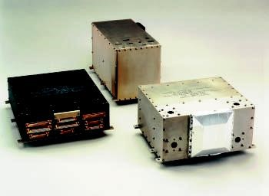

**MEPED**

**TED**

**DPU**

Space Invironment Monitor

SEM-2 terdiri dari dua unit sensor terpisah dan Unit umum Pengolahan Data (DPU). Unit sensor adalah Total Energi Detektor (TED) dan Medium Energi Proton dan Elektron Detektor (Meped).

1. SARSAT (Search And Rescue Sattelite System).

Instrumen SAR merupakan bagian dari sistem COSPAS-SARSAT internasional yang dirancang untuk mendeteksi dan menemukan Emergency Locator Transmitters (ELTs), Emergency Position-Indicating Radio Beacon (EPIRB), dan Personal Locator Beacon (PLBs) yang beroperasi di 121,5 MHz, 243 MHz, dan 406 MHz. NOAA pesawat ruang angkasa membawa dua instrumen untuk mendeteksi beacon darurat ini: SAR Repeater (SARR) yang disediakan oleh Kanada dan SAR Processor (SARP-2) yang disediakan oleh Perancis. instrumen serupa yang dilakukan oleh COSPAS Rusia satelit mengorbit kutub. SARR mentransmisikan sinyal dari 121,5 MHz, 243 MHz, dan suar darurat 406-MHz pada frekuensi downlink 1544-MHz. Namun, sinyal beacon ini terdeteksi di tanah hanya ketika satelit berada dalam pandangan stasiun tanah dikenal sebagai Pengguna Lokal Terminal (LUT). The SARP mendeteksi sinyal hanya dari beacon 406-MHz dan memancarkan kembali mereka untuk Lut seperti yang dijelaskan di atas. Selain itu, SARP menyimpan informasi untuk downlink berikutnya untuk sebuah LUT; dengan demikian, deteksi global beacon darurat 406-MHz disediakan oleh SARP.

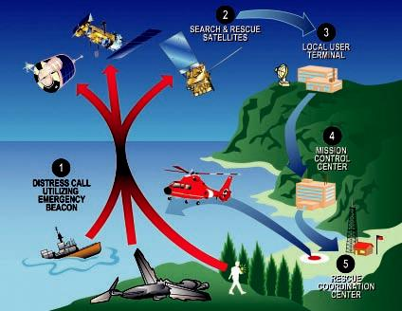

Urutan Peristiwa Search & Rescue

Setelah menerima informasi dari SARP satelit atau SARR, LUT sebuah menempatkan beacons oleh pengolahan Doppler. The 121,5 MHz dan 243-MHz beacon terletak dengan akurasi sekitar 20 km (12,4 mil), sedangkan beacon 406-MHz terletak dengan akurasi sekitar 4 km (2,5 mil). The LUT meneruskan informasi lokasi ke yang sesuai Mission Control Center (MCC), setelah pro-cessing lanjut, meneruskan informasi ke Koordinasi Penyelamatan Pusat (RCC) sesuai yang efek pencarian dan penyelamatan.

AS armada penangkapan diperlukan untuk membawa beacon darurat 406-MHz. Beacon 406-MHz juga dilakukan pada sebagian besar kapal-kapal internasional yang besar, beberapa pesawat dan kapal mewah, dan tersedia untuk penggunaan pribadi juga. The 121,5 MHz dan 243-MHz beacon yang diperlukan banyak pada pesawat kecil dengan jumlah yang lebih kecil dilakukan pada kapal maritim.

1. DDR (Digital Data Recorder)

DDR adalah sistem pencatatan dan penyimpanan data lengkap yang menyimpan data yang dipilih oleh sensor setiap orbit untuk diputar selanjutnya. Perekam adalah bagian dari Komando dan Penanganan Data subsistem dari pesawat ruang angkasa yang mendownload data ke stasiun NOAA CDA. Ia menggantikan tape recorder digital yang diterbangkan pada satelit sebelumnya POES. DDRs merekam dan memutar kembali data keluaran TIROS Information Processor (TIP), AMSU Information Processor (AIP), dan Manipulated Information Rate Processor (MIRP). Dua ingatan dalam setiap DDR independen tetapi berbagi antarmuka tunggal ke unit lintas-tali pesawat ruang angkasa (XSU), sehingga mereka dapat digunakan secara bersamaan.

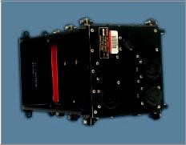

Solid State Recorder

Dua DDRs dikemas dalam chassis umum disebut Solid State Recorder (SSR) dan berbagi satu daya tunggal. Pesawat ruang angkasa ini memiliki lima DDRs dengan DDR # 5 dikonfigurasi sebagai perekam kapasitas ganda. Paket SSR menggunakan perangkat solid-state Dynamic Random Access Memory untuk penyimpanan. Mereka menyediakan kapasitas penyimpanan 2,4 Gbits (1,2 Gbits per DDR) .

1. **CONTOH PENGAMBILAN CITRA SATELIT NOAA**
2. Pengambilan citra temperatur bumi pada tanggal 21 april 2016

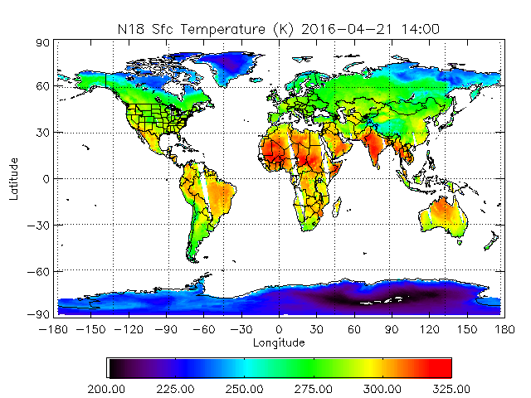

1. Pengambilan citra curah hujan bumi pada tanggal 21 april 2016

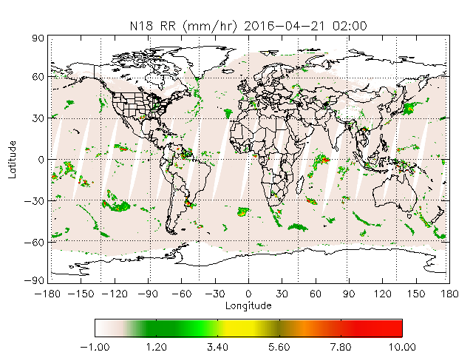

1. Pengambilan citra dari kebakaran di sumatra pada 17 agustus 2015

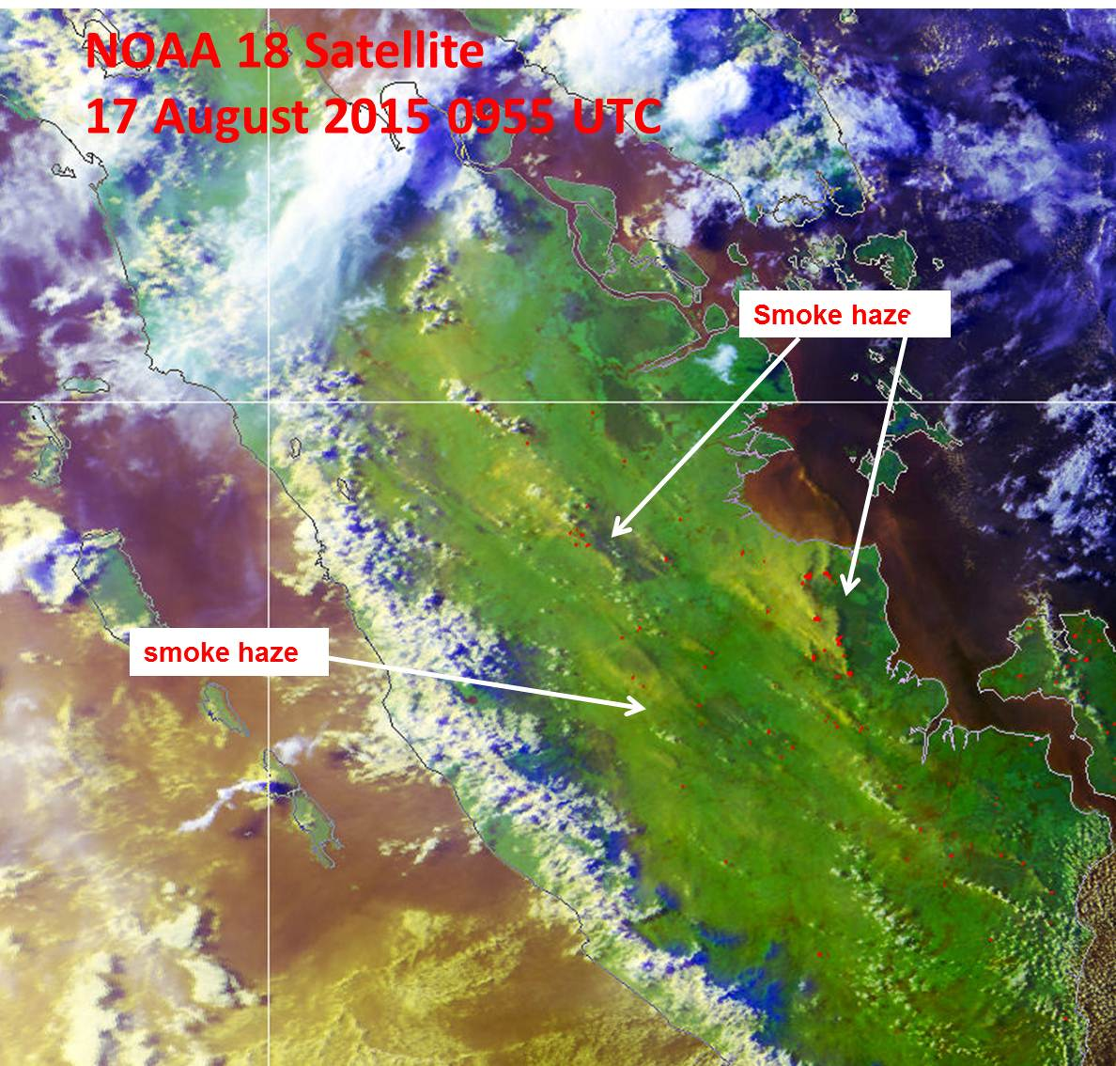

1. Pengambilan citra di suhu lautan di atlantik utara pada 26 mei 2008

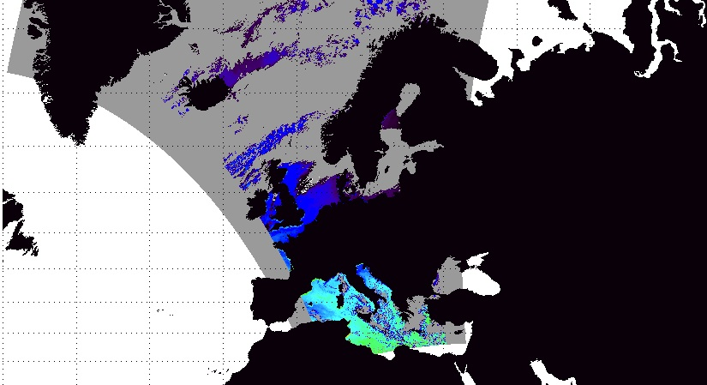

1. **KELEBIHAN DAN KEKURANGAN SATELIT NOAA**

Kelebihan:

* Satelit NOAA (National Oceanic and Atmospheric Administration) dapat digunakan untuk memantau keadaan bumi untuk keperluan hidrologi, oceanografi dan meteorologi termasuk memantau kebakaran hutan.
* Mempunyai resolusi spatial 1100 x 1100 m dengan liputan sangat luas dan NOAA merupakan seri satelit meteorologi polar yang memiliki sejarah operasional sangat panjang.
* Satelit pendeteksi panas bumi NOAA memiliki sifat menangkap panas bumi sehingga meski panas itu bukan karena adanya kebakaran juga dapat terpantau. Saat siang hari, NOAA akan mendeteksi panas pada ambang temperatur 42o C, sedang malam hari satelit itu mampu mendeteksi panas pada ambang temperatur 37o C.
* Pengolahan citra satelit NOAA-AVHRR sebagai salah satu citra satelit penginderaan jauh dengan resolusi spasial yang rendah dan mempunyai kelebihan yakni resolusi temporal yang daily. Stasiun bumi NOAA menerima data AVHRR dari satelit dalam bentuk data mentah yang dikenal dengan data HRPT (High Resolution Picture Transmission) secara rutin 2 – 4 kali/hari. Oleh karena itu, siklus harian NOAA cukup baik untuk mengamati perubahan yang terjadi di laut dengan resolusi spasial yang terbatas mencapai 1,1 km. Cakupan citranya cukup luas dengan lebar pandang mencapai 2399 km pada setiap citra global yang dihasilkan.

Kekurangan:

* Kondisi penggunaan satelit NOAA-AVHRR yang sangat bergantung pada cuaca. Dengan adanya kelemahan satelit ini, maka perlu untuk menggabungkan satelit ini dengan data dari satelit lain dalam pengaplikasiannya, sehingga estimasi tempat yang diberikan lebih mendekati daerah fishing ground yang sebenarnya.
* Secara umum hotspot hasil interpretasi satelit NOAA memiliki 3 sumber ketidakakuratan, yaitu (1) Posisi (sudut) satelit NOAA saat melintas dengan stasiun penerima (2) Efek yang ditimbulkan dari objek permukaan bumi terhadap sensor satelit NOAA seperti permukaan air, lahan gundul yang berpasir, permukaan bumi yang mengandung metal cukup tinggi (3) koreksi geometric dari citra NOAA itu sendiri.
* Data AVHRR dari NOAA dapat diaplikasikan untuk menganalisis parameter-parameter di bidang meteorologi, oseanografi, maupun hidrologi.  Kombinasi penggunaan beberapa saluran dari data AVHRR/NOAA dapat juga dimanfaatkan untuk berbagai aplikasi, seperti pemantauan vegetasi, kebakaran hutan, ekstraksi data albedo, ekstraksi data suhu permukaan laut dan suhu daratan, pertanian, liputan awan maupun pendeteksian salju/es di permukaan bumi.

1. **DAFTAR PUSTAKA**

* Karakteristik citra satelit, achmad siddik thoha, universitas sumatra utara, 31 halaman th 2008
* http://www.wmo-sat.info/oscar/satellites/view/340
* http://www.osd.noaa.gov/Spacecraft%20Systems/Pollar_Orbiting_Sat/NOAA_N/noaan.html
* http://www.nasa.gov/mission_pages/noaa-n/spacecraft/index.html
* http://www.ospo.noaa.gov/Operations/POES/status.html
* http://noaasis.noaa.gov/NOAASIS/ml/avhrr.html
* https://podaac.jpl.nasa.gov/dataset/NEODAAS-L2P-AVHRR18_L
* http://www.ospo.noaa.gov/Products/atmosphere/mspps/noaa18prd.html
* http://asmc.asean.org/update-of-regional-weather-and-smoke-haze-for-september-2015/